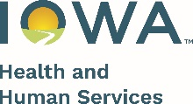 

Date

Family Name

Address

City, State, ZIP

Шановний (-на) HOH Name,

Я звертаюся, тому що не можу з Вами зв’язатися. Будь ласка, зателефонуйте мені за номером якнайшвидше, щоб ми могли запланувати домашній візит.

Я з нетерпінням чекаю почути від Вас,

Staff Signature

Phone Number

Email Address

Office Address

**Примітка про апеляцію:**

Ви маєте право оскаржити рішення, прийняте (-ті) в програмі FaDSS. Апеляції можна подавати по телефону або письмово до керівника державної програми FaDSS.

**За телефоном:** (515) 343-6459

**Поштою**: Керівник державної програми FaDSS

Lucas State Office Building, 3rd Floor

321 E 12th St

Des Moines, Iowa 50319

**За електронною адресою**: [FaDSS@hhs.iowa.gov](mailto:FaDSS@hhs.iowa.gov)